

PROGRAMME ÉTUDIANT

PRIX RÉSEAU VISION

Concours 2020-2021

RÉSEAU DE RECHERCHE EN SANTÉ DE LA VISION

RÉGLEMENTS

**Dates limites de soumission**: **1er août 2020\***

**1er février 2021\***

*\*Advenant que ces dates tombent un vendredi ou un samedi, le candidat aura jusqu’au dimanche soir pour faire parvenir sa demande au RRSV.*

**Objectif**

Le « *Prix Réseau Vision »* vise à récompenser l'excellence de la recherche en santé de la vision par des membres étudiants du RRSV. Les objectifs particuliers du programme sont:

* Promouvoir les carrières en recherche en santé de la vision au Québec;
* Stimuler l’implication des étudiants et stagiaires de recherche au sein du RRSV;
* Faire reconnaître l’excellence de leur travail au sein de la communauté scientifique du Québec et du Canada.

## Admissibilité

Voici les critères d’admissibilité propres au présent appel de demandes.

* Pertinence par rapport à la mission et aux domaines de recherche en santé de la vision du RRSV. Les demandes qui ne correspondent pas au mandat du RRSV ne seront pas évaluées.
* Avoir publié un article comme premier auteur. Les manuscrits doivent avoir été publiés dans la période indiquée pour le concours en question (voir **Dates importantes** ci-bas).
* Ce concours est ouvert à tous les membres étudiants du Réseau vision. Vous devez être étudiant ou stagiaire postdoctoral dans une université du Québec, un hôpital universitaire, un centre de recherche ou dans un autre organisme de santé sous la supervision d’un membre du RRSV (ex : étudiants de premier cycle ou des cycles supérieurs, stagiaires postdoctoraux et résidents).
* Les applications sont acceptées jusqu’à 13 mois après la date de complétion de la formation qui était en cours lors des activités de recherche. Au moment de la date de tombée du concours, les chercheurs postdoctoraux doivent avoir complété leur stage postdoctoral depuis un maximum de 13 mois.
* Les Québécois et les étudiants internationaux qui font de la recherche au Québec sont admissibles.
* Les Québécois qui font de la recherche à l'étranger ne sont pas admissibles.
* Il n'est pas nécessaire d'être boursier du FRQS ni du RRSV.
* Une seule demande par candidat sera acceptée par concours.

## Montant et nombre de prix

Le prix est de **250 $** par étudiant par publication (si plusieurs auteurs ont contribué également à la recherche, le prix est partagé entre eux). L’article primé et un résumé du parcours du/des boursier(s) sont publiés sur notre site Web. Le nombre de prix est tributaire de la disponibilité des fonds.

## Condition obligatoire suite à l’octroi

Tout étudiant récipiendaire du « *Prix Réseau Vision »* s’engage à soumettre son article gagnant au concours provincial « [*Relève étoile Jacques-*Genest](http://www.frqs.gouv.qc.ca/fr/bourses-et-subventions/consulter-les-programmes-remplir-une-demande/bourse/releve-etoile-jacques-genest-qf0o0xyv1572442951611)» du FRQS avant le **1er septembre 2020** ou le **1er mars 2021**. Il est donc fortement recommandé aux étudiants soumettant leur candidature au « *Prix Réseau vision »* de lire attentivement les règlements du concours du FRQS.

***Important:*** *Le « Prix Réseau Vision » ne sera remis aux gagnants que sur remise de la preuve de leur inscription au concours «*Relève étoile Jacques-Genest ».

## Processus d'examen et critères d'évaluation

Pour attribuer un prix, le comité d’évaluation se base sur l'excellence de la recherche et son lien avec le mandat du RRSV. Chaque demande sera évaluée et classée selon son mérite en se basant sur les critères suivants:

* Niveau de l'étudiant ou du stagiaire et stade de la carrière: qualité de la recherche en fonction de l'expérience du candidat ;
* Contribution de l’étudiant ou du stagiaire: la contribution de la personne à la conception de l'étude ainsi qu'à l'acquisition, à l'analyse et à l'interprétation des données ;
* Qualité de la publication: innovation et contribution au domaine de recherche ;
* Impact de la publication: impact potentiel de la recherche sur le public cible et au-delà du domaine particulier de recherche (la recherche a-t-elle le potentiel d’ouvrir de nouvelles avenues de recherche, ou d’être traduite en produits, services, politiques, matériel éducatif ou documents de pratique?).

## Engagement

Tout récipiendaire d’un « Prix Réseau Vision » s’engage à:

* Reconnaître le soutien du RRSV sur chacune des publications et présentations (orale et par affiche) découlant du projet pour lequel il a reçu le prix d’excellence du RRSV en utilisant l’un des libellés suivants, selon la langue de publication et le sujet traité:
  + « Le Réseau de recherche en santé de la vision » ou « The Vision Health Research Network » s’il ne s’agit pas d’un projet en lien avec la DMLA;
  + « La Fondation Antoine Turmel et le Réseau de recherche en santé de la vision » ou « The *Fondation Antoine-Turmel* and The Vision Health Research Network » s’il s’agit d’un projet en lien avec la DMLA;
* Présenter les résultats de son projet de recherche à la réunion annuelle du RRSV;
* Répondre aux demandes de suivi que lui enverra le RRSV après la complétion de sa maîtrise ou de son doctorat pour fins d’évaluation du programme des prix d’excellence du RRSV.

## Dates importantes

Le comité scientifique du RRSV se réunit deux fois par année pour évaluer les demandes reçues dans le cadre de ce concours.

**Prix Réseau Vision – concours d’été**

|  |  |
| --- | --- |
| * **Date limite de soumission au** **RRSV**: | **1er août 2020** |
| * Date de publication de l’article : | **1er février 2020 au 31 août 2020** |
| * Annonce du (des) gagnant(s): | **20 août 2020** |
| * Soumission obligatoire de l’article ou des articles par le(s) gagnant(s) au concours provincial « [Relève étoile Jacques-Genest](http://www.frqs.gouv.qc.ca/fr/bourses-et-subventions/consulter-les-programmes-remplir-une-demande/bourse/releve-etoile-jacques-genest-md9ydfyh1527689967667)» du FRQS :   **Date limite du concours du FRQS:** | **1er septembre 2020** |

**Prix Réseau Vision – concours d’hiver**

|  |  |
| --- | --- |
| * **Date limite de soumission au** **RRSV**: | **1er février 2021** |
| * Date de publication de l’article : | **1er août 2020 au 29 février 2021** |
| * Annonce du (des) gagnant(s): | **20 février 2021** |
| * Soumission obligatoire de l’article ou des articles par le(s) gagnant(s) au concours provincial « [Relève étoile Jacques-Genest](http://www.frqs.gouv.qc.ca/fr/bourses-et-subventions/consulter-les-programmes-remplir-une-demande/bourse/releve-etoile-jacques-genest-md9ydfyh1527689967667)» du FRQS :   **Date limite du concours du FRQS:** | **1er mars 2021** |

**Comment appliquer**

Les demandes qui répondent aux critères d'admissibilité (voir **Dates importantes**) peuvent être envoyées n'importe quand durant l'année et les évaluations ont lieu 2 fois par année.

Le candidat doit se rendre sur le lien du [**Formulaire électronique** « **prix réseau vision** »](https://app.kognitions.com/projform/1589471407014x117740999674378340?c=1591127889480x925471945301950500), le compléter et joindre les documents suivants:

* Application complète du candidat, suivant cet ordre (**un seul Document PDF combiné**)

1. **Questions** complémentaires et **détails sur la publication (Sections 1 et 2)**
2. **Justification (Section 3)**
3. **Biographie (Section 4)**
4. Version PDF de la **publication**

* Photographie du candidat (**JPEG** ou autre format photo)

Les dossiers incomplets et/ou non conformes seront rejetés.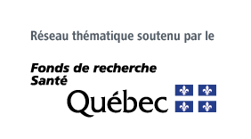

**Pour de plus amples informations, n'hésitez pas à communiquer avec:**

Réseau de recherche en santé de la vision ([reseauvision.ca](http://www.reseauvision.ca))

[reseau.vision@ircm.qc.ca](mailto:reseau.vision@ircm.qc.ca)

514-987-5636



PRIX RÉSEAU VISION

Concours 2020-2021

FORMULAIRE ÉLECTRONIQUE

(à titre informatif seulement)

Ces informations vous aideront à compléter le FORMULAIRE ÉLECTRONIQUE.

|  |  |  |  |
| --- | --- | --- | --- |
| **NOTES :** | *A tout moment, vous pouvez sauvegarder et continuer plus tard à remplir le formulaire. Un lien vous sera envoyé via votre courriel.* | | Continue later |
|  |  | |  |
|  | Previous | *A tout moment, vous pouvez revenir à l’étape précédente.* | |

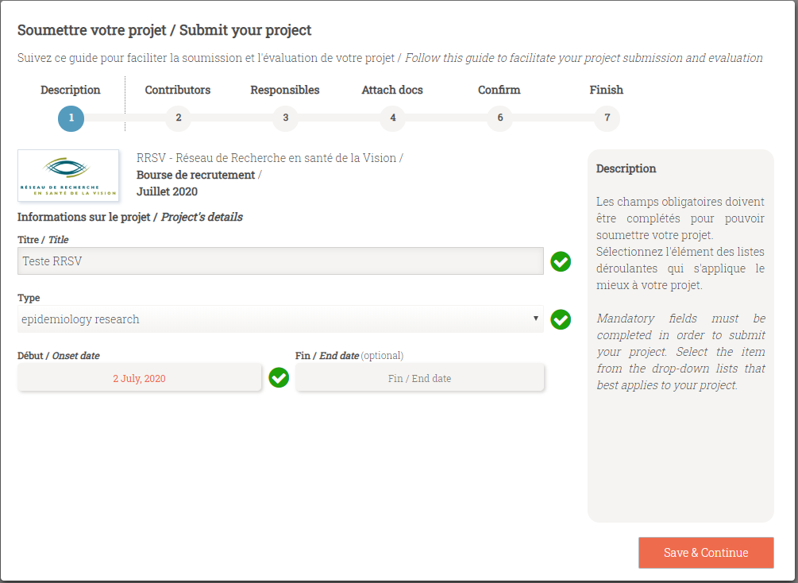

## 6

## 5

## Étape 1 - Description

## Informations sur le projet / *Project’s details*

## Titre / *Title* : *titre de votre projet de maitrise / doctorat / stage post-doctoral auquel se rattache cette demande*

## Type : *choisir parmi la liste déroulante le type de recherche – fondamentale (« discovery research »), translationnelle, clinique, etc. – NB : liste présentement disponible seulement en anglais*

## Début / *Onse*t : *date à laquelle vous avez débuté le programme d’étude auquel se rattache cette demande*

## Fin / *End date* (*optional*) : date de fin de ce diplôme si connue. Si la date est inconnue, ne rien écrire

|  |  |
| --- | --- |
|  | Save & Continue |

## Étape 2 - Contributors

## Information sur la personne / *Person’s information*

## Courriel / *Email* : *courriel du candidat (étudiant / stagiaire post-doctoral)*

## Prénom / *First Name*, Nom / *Last Name :* *compléter les champs*

## *Rôle* / *Role*: *choisir l’option : « Student / Trainee »*

## Expérience / *Experience* : choisir votre niveau d’étude : Master, Doctorate, Postdoctoral fellow, MD Student, Other, etc. *– NB : liste présentement disponible seulement en anglais*

## Discipline : *choisir parmi la liste déroulante le domaine de recherche en débutant l’écriture – NB : liste présentement disponible seulement en anglais*

## Secteur / *Sector* : *s’affichera automatiquement selon la discipline choisie, ne rien écrire*

## Affiliation principale / *Principal affiliation* : *écrire l’endroit principal où vous effectuerez vos recherches – École d’optométrie, Institut ou Centre de recherche X, Université de X, etc.*

|  |  |
| --- | --- |
|  | Save contributor |

|  |  |
| --- | --- |
| OBLIGATOIRE :*Pour ajouter votre directeur de recherche, appuyer sur* New contributor .*Compléter les champs.* *Rôle* / *Role*: *choisir l’option : « Director »* |  |
| Save contributor |

|  |  |
| --- | --- |
| OPTIONNEL :*Si vous avez un co-directeur de recherche, appuyer à nouveau* New contributor *et compléter les champs.**Rôle* / *Role*: *choisir l’option : « co-Director »* |  |
| Save contributor |

|  |  |
| --- | --- |
| *Lorsque vous aurez terminé d’ajouter tous les contributeurs :* | Save & Continue |

**Étape 3 – Responsibles**

**Responsables du projet** / ***Project responsibles***

|  |  |
| --- | --- |
| *Le responsable du projet est le candidat i.e. l’étudiant ou le stagiaire post-doctoral.* | Save & Continue |

**Étape 4 – Attach docs**

**Téléverser les documents requis (si applicable)** / ***Upload all required documents (if applicable)***

|  |
| --- |
| *Cliquer pour téléverser un document à la fois et appuyer sur* UPLOAD *(un seul document PDF combiné + photo).* |

|  |  |
| --- | --- |
| *Lorsque les deux documents sont téléversés :* | Save & Continue |

**Étape 5 – Confirm**

**Résumé de l’information à soumettre** / ***Resume of the information to submit***

|  |  |
| --- | --- |
|  | Save & Continue |

**Étape 6 – Finish**

**Soumission préliminaire** / ***Pre-submission***

|  |  |
| --- | --- |
| *Le candidat est la personne en charge du dépôt final.* | Envoyer courriel / Send email |

|  |
| --- |
| Fin du formulaire électronique*Vous recevrez un courriel vous indiquant de soumettre votre application.* *Vous aurez l’opportunité de faire des modifications* ( **Modifier / Modify** ) *et d’effectuer la révision de votre demande* (**Visualiser le rapport / See report** ) *avant de la soumettre.* |

|  |
| --- |
| *Après avoir appuyé sur*  SOUMETTRE / SUBMIT , *une fenêtre de confirmation de soumission apparaîtra.* *Confirmer la soumission finale.* |

## ˃ Votre demande est maintenant soumise au RRSV. ˂

**Candidat**(Prénom NOM)**: _____________________________**

SECTION 1 : QUESTIONS COMPLÉMENTAIRES

1. Indiquer votre programme d’étude : _____________________________________________
2. Ce projet pourrait-il avoir un impact sur la compréhension et/ou le traitement de la DMLA ?  oui  non
3. Cette publication découle-t-elle de l’utilisation d’une ressource du RRSV?  oui  non

Si oui, précisez.

Infrastructures communes (précisez laquelle/lesquelles : ______________________________________)

Programme Réseautage national et international

Autre (svp, précisez : ___________________________________________)

SECTION 2 : DÉTAILS SUR LA PUBLICATION

## Titre de l’article:

## Auteurs :

## Nom complet du journal:

## Citation complète de l’article (format Pubmed):

## Statut de la publication:

## Date de publication finale:

**Candidat**(Prénom NOM)**: _____________________________**

SECTION 3 : JUSTIFICATION (maximum 200 mots par sous-section)

1. Expliquer en quoi votre demande s’inscrit dans le cadre du **mandat** du RRSV.Donnez un sommaire de votre recherche et sa pertinence par rapport au mandat du RRSV.
2. Décrire votre **contribution** à la conception de l'étude et à l'acquisition, l'analyse et l'interprétation des données.
3. Décrire l**’impact** de votre publication.Expliquez la pertinence et l'importance de votre article dans le domaine de la recherche en santé de la vision et au-delà de ce domaine particulier**.**

**Candidat**(Prénom NOM)**: _____________________________**

SECTION 4 : BIOGRAPHIE (maximum de 250 mots dans chaque langue)

Rédiger une courte **biographie** décrivant votre formation en cours et passée, ainsi que votre expérience en recherche en f**rançais ET** en **anglais.**

FRANÇAIS

ANGLAIS